**Проект**

**Тема: «Зимние забавы»**

младшая группа

Подготовила: Кузнецова Н. А.

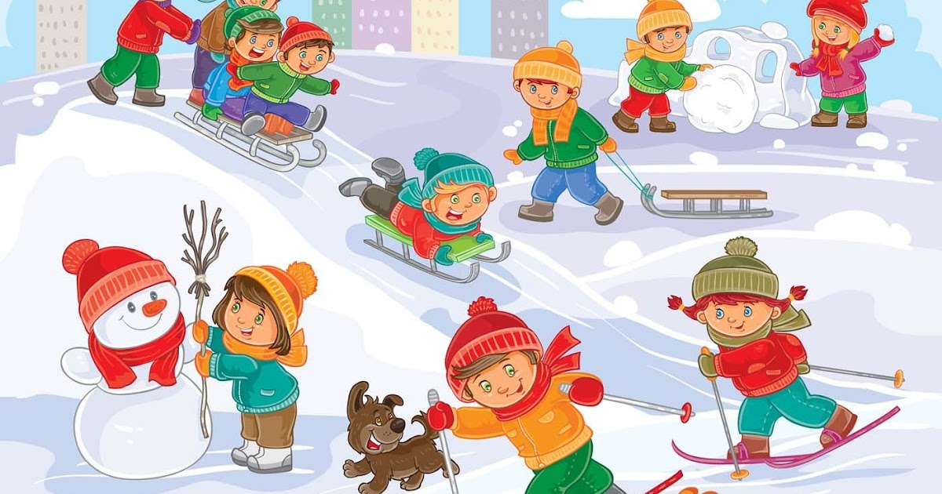

г. Арамиль 2024 г.

**Вид проекта**: практико-ориентированный.

**Продолжительность проекта**: 09.01 – 16.01.2024 г.

**Участники проекта**: дети младшей группы, педагоги

**Цель проекта:**

-формирование представлений детей о зиме, зимних забавах и свойствах воды: приобщение детей и родителей к здоровому образу жизни.

**Задачи:**

- Закрепить представления о времени года зима, закрепить знания детей о свойствах воды: снега и льда.

- Закрепить знания детей о зимних явлениях природы: мороз, снегопад, метель, гололед.

- Познакомить детей с видами зимних развлечений на прогулке, зимними видами спорта.

- Развивать художественно – творческие способности в продуктивных видах деятельности (лепка, аппликация, рисование)

- Активизировать словарь детей за счет новых слов.

**Ожидаемый результат:**

- у детей сформирована система знаний о зимнем периоде времени, зимних играх и забавах, о свойствах воды: снега и льда;

- созданы необходимые условия в группе по формированию целостного представления о зиме и зимних забавах;

- у детей появился интерес к зимнему периоду времени, зимним забавам, к экспериментальной деятельности.

**Методы проекта:**

Словесный: беседы, чтение художественной литературы, игровая деятельность, музыка, работа с родителями (беседы, консультирование);

Практический: показ (рисование, рисунки детей самостоятельной деятельности)

Наглядный: иллюстрации картинок по теме «Зимние виды спорта», наблюдение за живой и неживой природой.

**Актуальность:**

На фоне экологической и социальной напряженности в стране, на фоне небывалого роста болезней цивилизации, чтобы быть здоровым, нужно овладеть искусством его сохранения и укрепления. Этому искусству и должно уделяться как можно больше внимания в дошкольном возрасте, поскольку, именно в этот период у ребенка закладываются основные навыки по формированию здоровья и это самое благоприятное время для выработки правильных привычек, которые в сочетании с обучением дошкольников методам совершенствования и сохранения здоровья могут и должны привести к положительным результатам. Кроме того, в дошкольном возрасте отмечается более тесная связь ребенка с семьей и воспитателем, чем в школьный период, что помогает наиболее эффективно взаимодействовать не только с ребенком, но и с членами его семьи.

Физическое развитие очень важно для здоровья детей, потому что позволяет реализовать их врожденное стремление к движению.

Для того чтобы стимулировать физическое развитие детей важно ежедневно предоставлять детям возможность активно двигаться, обучать детей правилам безопасности, формировать интерес к подвижным играм, занятиям физической культурой и спортом, создавать доброжелательную атмосферу эмоционального принятия, способствующую проявлениям активности всех детей в двигательной сфере.

**1 этап. Подготовительный**

· Определение темы проекта, обоснование ее актуальности, необходимости ее рассмотрения.

· Постановка цели и задач работы.

· Составление плана работы над проектом.

· Распределение обязанностей между участниками проекта.

2 этап. Основной: реализация проекта.

· Игры, экспериментирование со снегом, «Почему снежинка на ладони тает?»,

«Сухой или мокрый»,

· Рисование «Снег идёт», самостоятельная деятельность: раскрашивание картинок по теме.

· Рассматривание картинок о зиме

· Наблюдения за сезонными изменениями

· П/и: «Зайка беленький сидит», «Э-эх, прокачу» (катание детьми друг друга на санках)»

· Трудовая деятельность сгребание снега, очистка дорожек и скамеек и веранды от снега.

· Пальчиковые игры «Елочка», «Снеговик»

· Чтение р. н. с. «Рукавичка», р. н. с. «Заюшкина избушка»

· Д/и «Чудесный мешочек», «Назови вид спорта».

· С/р игра «Оденем куклу на прогулку», «Собираемся на прогулку»

· Рассматривание плаката: «Правила поведения зимой»

3 этап. Заключительный: подведение итогов.

**Плакат: «Зимние виды спорта»**

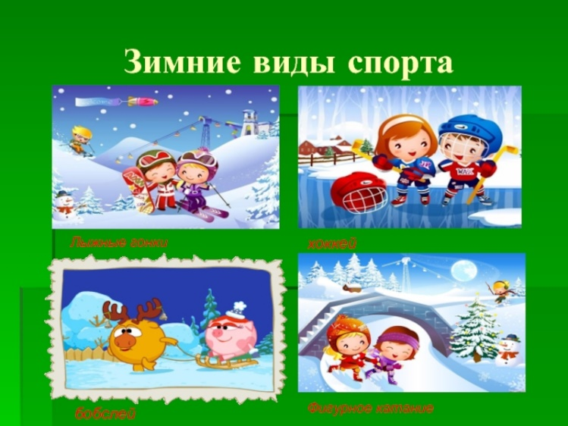

**Альбомы: «Загадки о зиме», «Зима», «Зимние виды спорта», «Зимние забавы»»**

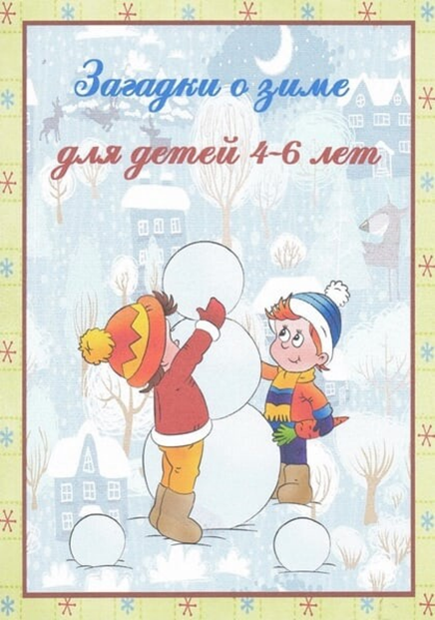 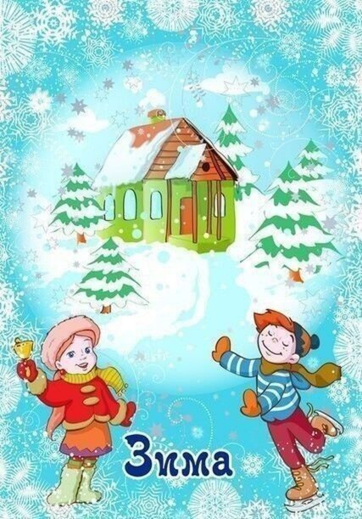 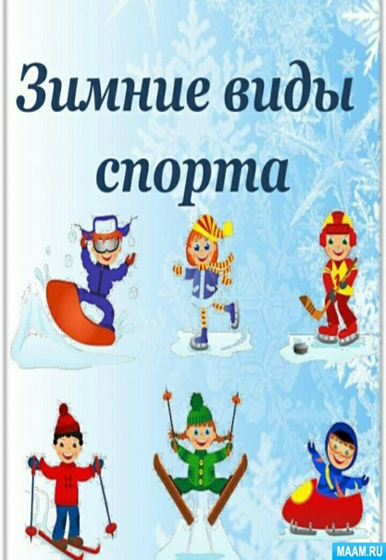

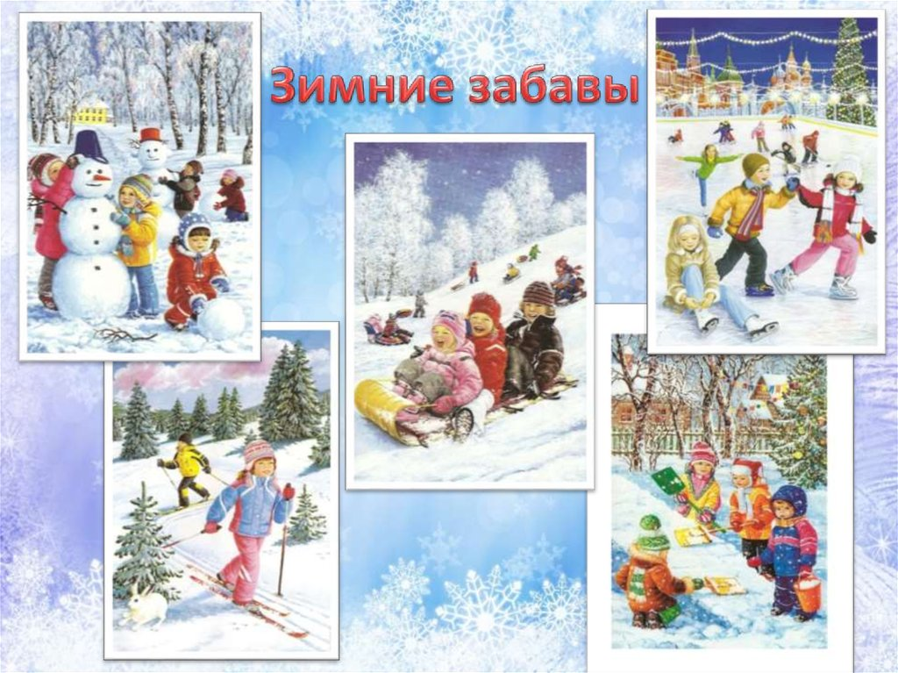

**Рисование: «Снег идёт»**

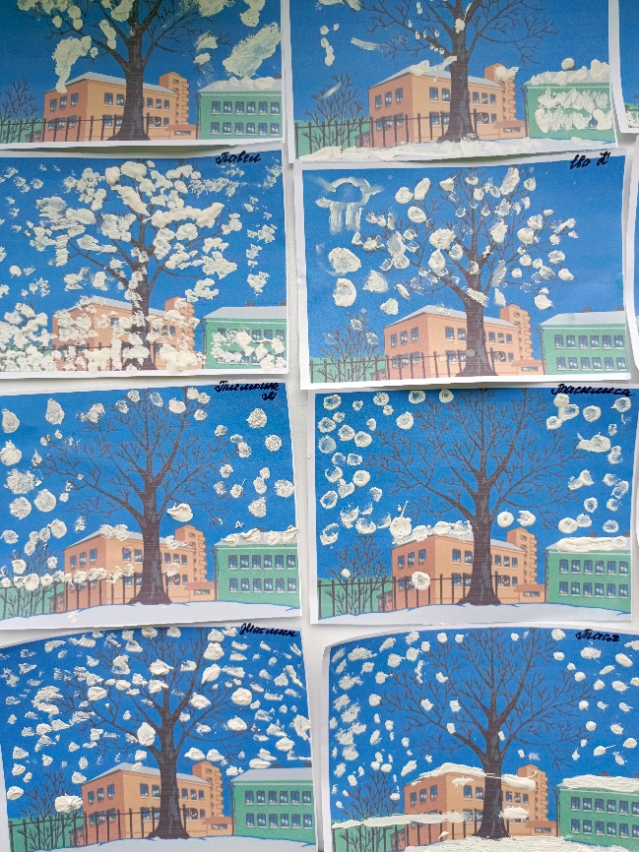 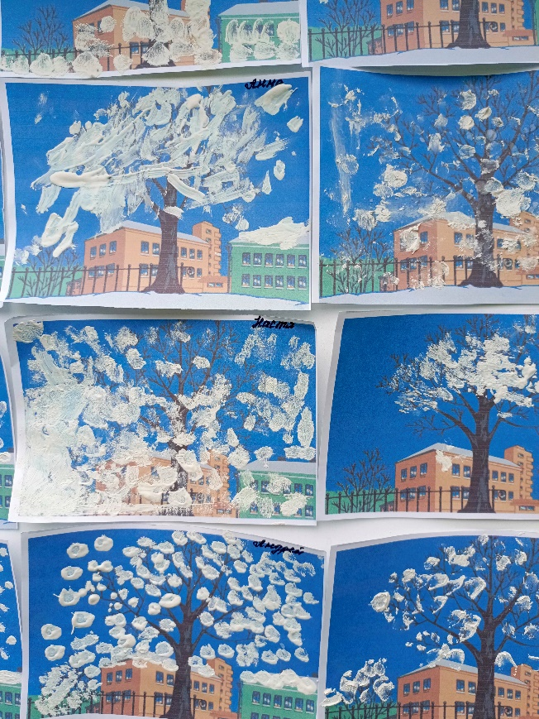

**Опыты со снегом:**

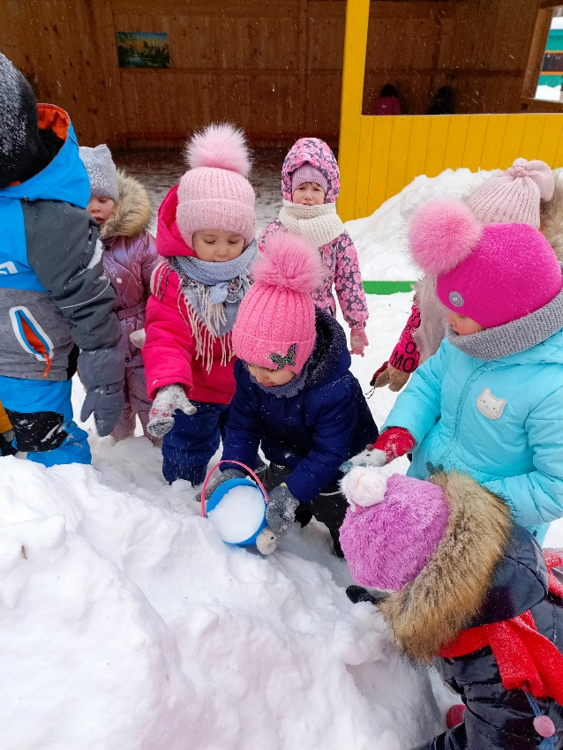 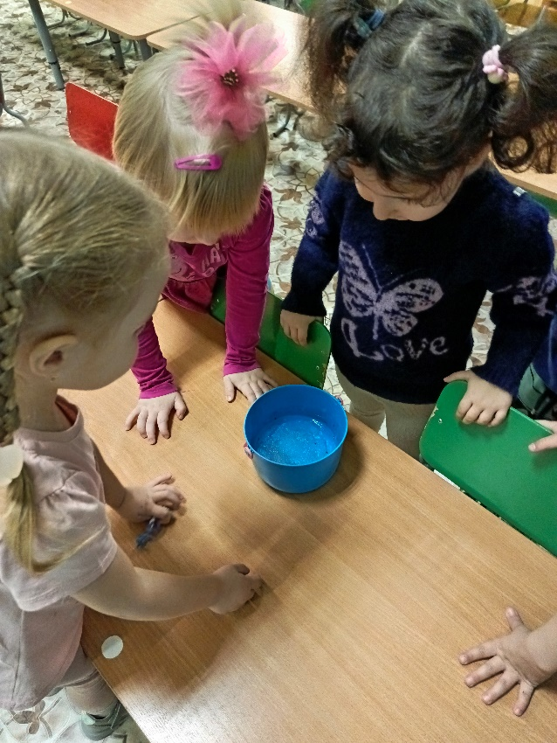

**Зимние забавы:**

